Департамент образования, культуры и спорта
Ненецкого автономного округа
ГБПОУ НАО
«Ненецкий аграрно-экономический техникум им.В.Г.Волкова»

ОБОБЩЕНИЕ ОПЫТА

Развитие творческих способностей обучающихся через использование современных образовательных технологий в преподавании русского языка и культуры речи в СПО

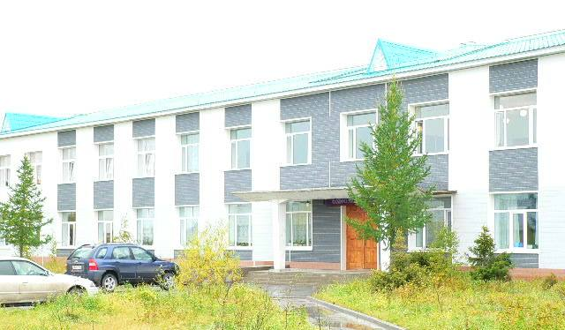

г. Нарьян-Мар
2016г.
Тема опыта: «Развитие творческих способностей обучающихся через использование современных образовательных технологий в преподавании русского языка и культуры речи в СПО»

Автор опыта: Семяшкина Татьяна Ивановна, преподаватель русского языка и культуры речи ГБПОУ НАО «Ненецкий аграрно-экономический техникум им.В.Г.Волкова».
Рецензенты: Петрова С.М., преподаватель русского языка и литературы

Раздел 1.Информация об опыте.
Условия возникновения и становления опыта.
Опыт формировался в условиях государственного бюджетного профессионального образовательного учреждения Ненецкого автономного округа «Ненецкий аграрно-экономический техникум им.В.Г.Волкова».
Техникум расположен в центральной части города, в нем обучаются молодые люди из нескольких регионов нашей страны (99% обучающихся из Ненецкого автономного округа), в техникуме обучаются люди более 18 национальностей, большее количество составляют русские, ненцы и коми. В одном районе с техникумом расположены общеобразовательные организации, в центре города музеи, окружная библиотека, этнокультурный центр, выставочный зал.
Осуществлялся опыт на базе техникума с 2010 года среди обучающихся вторых курсов.
Большинство из них интересуются историей языка. В семьях уделяют внимание языковой культуре.
Часто обучающиеся не могут выразить свои чувства и представления о мире различными способами, направлять творческие возможности на решение различных задач, поэтому и возникла необходимость организации творческой деятельности обучающихся через использование современных образовательных технологий. Такие уроки помогают реализоваться, найти свое место в обществе, заинтересовать и привлечь внимание каждого обучающегося.

Актуальность опыта.
Урок –это социальный заказ общества системе образования. Он обусловлен социально – психологическими потребностями, уровнем развития, нравственными и моральными ценностями современного общества. Общество развивается по спирали, по спирали развиваются и требования к современному уроку. Каким мы хотим сегодня видеть урок? Таким же, что и много лет назад? А именно, триединство целей - обучающая, развивающая и воспитывающая – обязательный компонент любого урока. И все же современная жизнь вносит свои коррективы в методику современного урока. Многие педагоги сегодня мечтают, чтобы уроки были интересными, общение с обучающимися увлекательными, а главное, дети хотели бы учиться. И на уроках не «отсиживались», а работали. Сегодня главной задачей педагогов является качественное образование, сформированное на основе сохранения фундаментальности и соответствия актуальным и перспективным потребностям личности, общества и государства. Педагоги должны формировать целостную систему универсальных знаний, умений и навыков, т.е. ключевые компетенции, определяющие современное качество содержания образования.
В результате содержание образования должно обеспечить:
-формирование гражданской позиции человека, интегрированного в современное ему общество и нацеленного на совершенствование этого общества;
-интеграцию личности в национальную и мировую культуры;
-уровень общей и профессиональной культуры общества.
Традиционная система уроков видоизменяется, появляются новые виды, формы уроков, которые сегодня принято называть «современными образовательными технологиями» - это активные формы уроков (урок – защита проектов, урок – кластер, урок – исследование, урок – конференция (Приложение № 1), урок-семинар), использование информационно-коммуникативных технологий в учебном процессе, методы и приемы работы, активизирующие деятельность обучающихся, выполнение творческих и исследовательских заданий.
Через применение современных образовательных технологий можно совершенствовать умения и навыки, эффективно организовать самостоятельную работу, индивидуализировать процесс обучения, повысить уровень интереса к урокам русского языка и культуры речи, активизировать познавательную деятельность обучающихся, «осовременить» урок. Все это способствует глубокому и эффективному изучению учебного материала.
В результате использования современных образовательных технологий
у обучающихся происходит формирование научно – исследовательских навыков, повышается качества знаний.
Автор считает данную работу актуальной, т.к. сегодня современные образовательные технологии занимают главенствующее место в методике многих предметов, в том числе и в методике русского языка и культуры речи.
Сегодня нужны люди, умеющие принимать нестандартные решения, умеющие творчески мыслить, и мы должны готовить специалистов к успешной жизни.
Ведущая педагогическая идея опыта: создание условий для развития творческих способностей обучающихся через использование современных образовательных технологий.
Длительность работы над опытом. Автор преподаёт в ГБПОУ НАО «Ненецкий аграрно-экономический техникум им. В.Г.Волкова» с 2004 года. Над опытом работает с 2010 г.
Новизна опыта заключается в разработке циклов уроков и внеклассных мероприятий, направленных на развитие творческих способностей обучающихся. На уроках ведется целенаправленная исследовательская работа, раскрывается творческий потенциал, повышается коммуникативная компетенция.
Цель работы – организация преподавания, способствующего повышению эффективности обучения и развитию творческих способностей.
Задачи:
*находить новые, оригинальные подходы, чтобы обучающиеся получали удовольствие от обучения;
* стимулировать творческую активность.

Теоретическая база опыта.
Характеристика
современных педагогических образовательных технологий.
Актуальность проблемы технологии образования объясняется стремительным распространением различных инноваций, в том числе и новых образовательных технологий, которые носят название «педагогические технологии». Ученые, занимающиеся разработкой и изучением новых технологий, определяют их по-разному, так Т.Б.Лихачев определяет педагогическую технологию как совокупность психолого – педагогических установок, определяющих специальный набор и компоновку форм, методов, способов, приемов обучения, воспитательных средств, она есть организационно – методический инструментарий педагогического процесса, а В.П. Беспалько пишет, что педагогическая технология – это содержательная техника реализации учебного процесса.
Понятие « педагогическая технология» представлена тремя аспектами:
- Научным. Педагогическая технология – часть педагогической науки, изучающая и разрабатывающая цели, содержание и методы обучения, проектирующая педагогические процессы;
- Процессуально- описательным. Алгоритм описания процесса, совокупность целей, содержания, методов и средств для достижения планируемых результатов обучения;
- Процессуально – действенным. Осуществление технологического
(педагогического) процесса функционирования всех личностных, инструментальных и методологических средств педагогики.
Выходит, что педагогическая технология функционирует в качестве науки, исследующей рациональные пути обучения, с одной стороны, и, с другой стороны, в качестве системы способов, принципов, регуляторов, применяемых в обучении.
Понятие «педагогическая технология» в образовании употребляется на трех соподчинительных уровнях:
1.Общепедагогический уровень. На этом уровне в нее включается совокупность целей, содержания и методов обучения, алгоритм деятельности субъектов и объектов процесса в данном регионе, учебной организации.
2.Предметный уровень. Этот уровень включает в себя совокупность методов и средств реализации определенного содержания обучения и воспитания в рамках одного предмета, одной группы обучающихся, преподавателя (методика работы преподавателя).
3.Модульный уровень. Модульный уровень представляет собой технологию отдельных частей учебно – воспитательного процесса, решение частичных дидактических и воспитательных задач (технология отдельных видов деятельности, формирование понятий, воспитание личностных качеств, технология урока)
Структура и критерии педагогической технологии.
Технология неразрывно связана с учебным процессом: деятельностью преподавателя, обучающегося, структурой, формами и методами, поэтому в структуру педагогической технологии входят:
1.Концептуальная основа.
2.Содержательная часть обучения (цели, задачи, содержание учебного материала).
3. Процессуальная часть (организация учебного процесса).
Педагогическая технология должна удовлетворять основным методологическим требованиям:
*Концептуальность(опора на определенную научную концепцию).
* Системность (система действий и средств, соединенных определенной логикой процесс, обладающий всеми признаками системы – это взаимосвязь всех частей, целостность).
*Эффективность.
*Воспроизводимость и гарантированность результатов (возможность применения педагогической технологии любой образовательной организацией).
* Управляемость (диагностическое целеполагание , планирование , поэтапная диагностика, проектирование процесса обучения).
Классификация педагогических технологий.
По своей природе технологии обучения являются проекцией теории на деятельность педагогов и обучающихся.
Кроме этого технологии делятся на закрытые и открытые. Закрытая технология предполагает относительную неизменность основных компонентов системы технологии – ее субъектов, целей, условий непрерывности процесса. Открытые – адекватны по отношению к внешним факторам и обладают способностью к саморегуляции.
Также выделяются технологии по типу организации общения преподавателя и обучающегося, по количеству обучающихся, современные технологии с применением компьютерной техники, традиционные и инновационные технологии.
Классификацию технологий можно осуществлять по многим признакам.
Для автора представляет большой интерес классификация В.В.Максимовой, она выделяет диалоговые технологии, построенные по принципу «ученик-ученик», структурно-логические, информационно-компьютерные, игровые, тренинговые и др.
Конечно, перечисленные автором технологии не исчерпывают всего разнообразия идей и разработок педагогов-новаторов. Но самые интересные и запоминающиеся уроки – это уроки, на которых используются современные технологии.
Современные технологии позволяют создать на уроке атмосферу заинтересованного сотрудничества между педагогом и обучающимся, помогают им проявить свои способности. Конечно, современные технологии использую часто, но не всегда. Почему?
* не всегда содержание темы может быть представлено этими технологиями;
* требуют подготовки не только со стороны педагога, но и со стороны обучающихся;
* все содержание учебной программы не может «идти» через современные технологии.
тип урока | вид урока
Изучение нового материала | ярмарка  путешествие  кластер  турнир  игра  конференция  защита проекта
повторительно-обобщающий урок,  проблемный урок | дискуссия  интервью
контрольный урок | КВН  аукцион  викторина  конкурс знатоков  олимпиадная работа

Применение современных образовательных технологий на уроках русского языка и культуры речи.
Исследовательский метод.
Сегодня этот метод имеет широкую практику в СПО, каждый педагог, в том числе и автор, работают с обучающимися над исследовательскими проектами, ученики ежегодно выступают с докладами но конференциях «Наука. Производство. Образование», участвуют в заочных конференциях разного уровня. Так, интересной была работа обучающейся Уляницкой И. «Северные говоры», В.Рочевой «Диалекты жителей России», Е.Носовой «Фразеологизмы. Откуда они родом?» и др. С этими работами они также выступали на уроках, открытых внеклассных мероприятиях.
Практика показывает, что транслируемые знания усваиваются хуже, чем знания, добытые самим учеником. Главным в своей работе автор считает:
-рефлексию;
- использование современных педагогических технологий;
-развитие исследовательских навыков обучающихся.
Для грамотной работы по исследовательской деятельности автор рекомендует обучающимся познакомиться с научными работами российских авторов.
Чтобы исследовательская деятельность на уроке имела результат, автор тщательно продумывает форму урока. Самыми результативными формами считаются урок-отчет, урок-семинар, урок-конференция, урок-защита реферата, урок-презентация, урок-кластер (Приложение № 2)
Исследовательская работа как метод преподавания - это развитие умения самостоятельно работать с литературными источниками, умение их синтезировать и анализировать. Элементы исследовательской деятельности используются автором на своих уроках:
-составление тезисов к определенной теме урока (например, обучающиеся выполняли исследования по теме «Знаки препинания в простых и сложных предложениях»);
-нахождение словосочетаний и предложений определенного типа в текстах при их анализе;
-сопоставительная работа (трактовка правила в учебниках различных авторов);
-самостоятельный вывод правила по примерам;
-работа с разноуровневыми карточками.
Домашнее задание также дается с использованием элементов исследовательской деятельности и носит творческий характер:
-Сочинение «Для чего нужны знаки препинания в русском языке?»;
-Диалектные слова Ненецкого автономного округа;
-Топонимика ( название деревни, села…..);
- Сочинение «Что значит владеть культурой речи».
Приобщение обучающихся к исследовательской деятельности дает возможность осуществлять оперативный контроль промежуточных результатов деятельности обучающихся, позволяет повысить темп урока, увеличивается доля самостоятельной работы обучающихся, а отсюда увлеченность предметом, поэтому исследовательская деятельность помогает повысить глубину осознания и понимания изучаемого материала.

Информационно-коммуникативные технологии (ИКТ)
Одним из эффективных средств познавательной деятельности обучающихся является использование информационно - коммуникативных технологий (ИКТ) на уроках. ИКТ позволяет разнообразить формы работы, деятельность обучающихся, активизировать внимание, повысить творческий потенциал обучающегося, повысить темп урока, увеличить долю самостоятельной работы обучающихся, углубить степень отработки знаний и умений. Чаще всего ИКТ автор использует при изучении нового материала и проверке усвоенного материала. Считается, что такие уроки способствуют совершенствованию практических умений и навыков, позволяют организовать разнообразную самостоятельную работу, индивидуализировать процесс обучения, повышают интерес к урокам русского языка и культуры речи, формируют прочные орфографические и пунктуационные умения и навыки. ИКТ способствуют научной организации труда обучающегося и преподавателя – это самостоятельная исследовательская работа обучающихся («Русский говор», «Происхождение имен собственных», «Неологизмы в речи», «СМС сообщения, их роль в речи современного человека»), подготовка к конференциям, защита проектов.
Проектная технология.
При использовании проектной технологии мы развиваем обучающегося, он самостоятельно ищет интересный материал по заданной теме, а это развивает творческое мышление обучающегося. Здесь ставится перед обучающимися социально значимая задача (проблема). Далее подросток работает над разрешением данной проблемы. Реализацию проекта начинаем с планирования (определяем тему, задачи, цель, объект, предмет, актуальность, методы, которыми будет пользоваться обучающийся). Итогом является исследовательская работа обучающегося. На завершающем этапе готовим презентацию работы и репетируем выступление. Этот метод стараемся реализовать в полной мере, он позволяется обучающимся создавать качественные и интересные проекты. Автор считает, что проектная деятельность – один из лучших способов личностно – ориентированного обучения и самостоятельной работы обучающегося.
Метод проектов можно использовать при проверке домашнего задания (доклад, сообщение), при изучении новой темы (реферат, творческое задание, (например, «Словарик неологизмов», «Словарь профессиональных слов» по специальности обучающегося), при закреплении изученного материала (сочинение, презентация). Прежде чем приступить к внедрению данного метода, автор проводит консультацию со всей группой обучающихся, рассказывет о требованиях к оформлению и написанию проектной работы.
Метод проектов на уроках помогает решить следующие задачи:
-развивать познавательные навыки обучающихся;
-развивать умения самостоятельно ориентироваться в информационном пространстве;
-развивать логическое мышление.
Организацией проектной деятельности автор занимается более 4 лет. Считает, что будущее в образовании будет основываться на методе проектов.

Результативность опыта.

преподаватель | успешность знаний обучающихся
Семяшкина Т.И. | 2012-2013 | 2013-2014 | 2014-2015 | 2015-2016
 | 100% | 100% | 100% | 100%

преподаватель | качество
Семяшкина Т.И. | 2012-2013 | 2013-2014 | 2014-2015 | 2015-2016
 | 63% | 72% | 76% | 83%

Заключение.
В процессе работы автор пришел к выводу, что сегодня в системе образования проведение уроков в формате современных образовательных технологий должно иметь широкое применение.
Одной из главных целей, стоящих сегодня перед образованием –научить учиться, работать самостоятельно и добывать знания не только на уроке, но и за его пределами, развивать творческие способности.

Список использованных источников.
Основные источники:
1. Ващенко В.Д. Русский язык и культура речи / В.Д Ващенко. - Ростов – н/Д: Феникс, 2012.- С.7-59.
2. Введенская Л.А. Русский язык и культура речи/ Л.А Введенская, М.Н. Черкасова. - Ростов – н/Д: Феникс, 2013. - С.84-103.
3. Руднев В.Н. Русский язык и культура речи / В.Н Руднев - М: Кнорус, 2015. - С.164-172.
Дополнительные источники:
- Кикотя В.Я. Речевой и служебный этикет / В.Я. Кикотя. - СПб, 2012.
- С. 80 – 88.
2 Кузнецов И.Н. Современный этикет / И.Н. Кузнецов. - М., 2015. -
С. 398 – 426.
Теоретическая база опыта:
- Алексеев Н.А. Понятие личностно – ориентированного обучения / Н.А. Алексеев// Завуч. - 1999.- № 3.-С.14-16.
2. Генике Е.Г. Развитие критического мышления
(базовая модель) / Е.Г. Генике, Е.А.Трифонова - М: БОНФИ,
2002.- С. 114 – 127.
3 Гузеев В.В. Теория и практика интегральной образовательной
технологии / В.В. Гузеев.– М: Народное образование, 2012. –
С.28- 37.
4. Дьяченко В.К.. Развивающее обучение и развитие личности /
В.К. Дьяченко // Школьные технологии. - 1997. - № 2. - С.18-21.
5.Инновационные педагогические технологии и организация учебно –
воспитательного и методического процессов в школе: использование
интерактивных форм и методов в процессе обучения учащихся и
педагогов. – Волгоград : Учитель, 2013. - С.15-26.

Приложение № 1
Конспект урока. Урок-конференция.
Тема: «Употребление слов в речи. Лексические ошибки и их исправление»
Цель: проследить за изменениями, происходящими в русском языке в связи с развитием общества;
Задачи:
- Создать условия, способствующие овладению обучающимися орфоэпическими и лексическими нормами русского литературного языка;
- Повышать уровень речевой культуры;
- Продолжать развивать навыки публичных выступлений;
- Воспитывать чувство ответственности за свой язык, чувство уважения к культурному наследию русского народа.
Оборудование: мультимедийные презентации, раздаточный материал (карточка «Оценка эксперта»), презентации, фрагменты кинофильмов
План урока.

этап урока
Организационный момент.  Вступительное  слово. | Добрый день.  -Прочтите тему урока, которая записана на доске.  Урок сегодня необычный, он пройдёт в форме конференции, где будут представлены результаты проектно - исследовательской деятельности студентов. Перед вами – карточки участников конференции, которые вы будете заполнять в течение урока и оценивать работы выступающих.  Наш разговор сегодня о русском языке. Его называют «великим и могучим», о нём писали Александр Сергеевич Пушкин и Иван Сергеевич Тургенев, Лев Николаевич Толстой . Еще Михаил Васильевич Ломоносов находил в нем «великолепие ишпанского, живость французского, крепость немецкого, нежность итальянского...».  -Можно ли считать, что богатства языка, созданного великими предками, неистощимы?  - Можно ли утверждать, что сегодня речь большинства наших соотечественников отражает богатство и величие национального языка? Этот актуальный вопрос и определил тему нашей конференции «Богатый, могучий русский язык»
Просмотр видеофрагмента.(киножурнал «Ералаш») | Просмотр сюжета «Почему мы так говорим?»  -Попробуйте определить цель урока самостоятельно.  -Скажите, а нуждается ли русский язык в похвалах?  -Надо ли говорить о его силе и красоте?  Оказывается, надо! И не только говорить, но и петь ему дифирамбы: он достоин самой большой заботы и сегодня как никогда нуждается в программной государственной поддержке. Недаром В.В. Путин, президент РФ, 2015 год объявил Годом литературы.
Защита проектов. | 1.Выступление А.Артеевой «Лингвистическая экскурсия»  Настя нам поведает о состоянии русского языка на современном этапе.  2.Выступление В.Рочевой «Ошибки в речи публичных людей».  Ни так давно речь публичных людей была эталоном для подражания, жестко подчинялась правилам русского языка.  -Что можно сказать о языковой культуре современных публичных людей?  3.Выступление Ю.Хатанзейского «Ошибки в текстах современной периодики».  -Могут ли тексты периодических изданий быть эталоном речи?  4.Выступление И.Артеева «Молодежный сленг».  - В чём же причина негативных тенденций в развитии русского языка?  Большинство исследователей сходится во мнении, что проблема основана на слишком активном проникновении в литературный язык разговорного, просторечного языка.  -Так ли это?
Подведение итогов проектной деятельности | Выступления участников конференции показали, что сейчас русский язык переживает трудное время. В нём происходят стремительные негативные изменения, он истощается, теряет свой блеск, глубину.
Итоги экспертной оценки публичной защиты проектных работ.

Рефлексия. | - Прочитайте еще раз тему нашего урока. Скажите, какие действия нужно предпринять государству, чтобы сохранить русский язык?  Если каждый из присутствующих задумался над этим вопросом, то наш урок не прошёл даром. Думаю, что все собравшиеся здесь искренне хотят научиться применять свои знания не только на уроках, но и в повседневной жизни.

Приложение № 2
КОНСПЕКТ УРОКА.
Предмет. Русский язык и культура речи.
Тема урока. Текст и его структура. Функциональные стили современного русского языка. Функционально-смысловые типы речи: описание, повествование, рассуждение.
Цель. Систематизировать и закрепить знания о тексте.
Задачи. Вспомнить признаки текста, переработать учебный материал, анализировать тексты, воспитывать интерес к языку.
Форма урока. Кластер.
Оборудование. Текстовые задания, учебник, мультимедийный проектор.
№ | этапы работы | содержание этапа
1. | Организационный момент | -приветствие обучающихся;  Сегодня мы с вами повторим один из самых сложных и важных разделов языкознания – текстоведение.  Почему этот раздел так важен для нас? (Потому что это умение не только сформулировать свою мысль, но развить ее так, чтобы нас верно поняли окружающие, помочь занять человеку ту социальную нишу, которой он соответствует. По тому, как говорит человек, судят о его образованности, его отношении к окружающим)  -запишите тему урока в тетрадь.  -Кто может сформулировать и назвать цель нашего урока?  (Цель. Систематизировать и закрепить знания о тексте.  Задачи. Вспомнить признаки текста, переработать учебный материал, анализировать тексты.  -Форма сегодняшнего урока – урок-кластер .  -Кто знает лексическое значение этого слова? (анг., 1.Скопление однотипных материалов, объектов. 2.Создание материалов по определенному направлению).
2. | Разминка.(подготовка к ЕГЭ) | Фонетика.  -Зачем нам нужны знания законов и особенностей русской фонетической системы? (Знаем, что звуки, находящиеся в слабой позиции, могут не соответствовать своему графическому изображению, их необходимо проверить сильной позицией. Тогда мы избежим ошибок.)  -С какими разделами лингвистики тесно связана фонетика? (графикой, орфоэпией, акцентологией)  -Выполните тестовое задание.  Карточка. (Приложение № 3)
3. | Систематизация материала по теме.  Итог  Домашнее задание | 1.Перед вами на слайде слова: «текст, текстовик, текстиль, текстуальный».  -Скажите, являются ли эти слова однокоренными или это омонимы?  -какие слова мы называем однокоренными? (слова с одинаковым корнем)  -А какие слова мы называем омонимами? (слова, одинаковые по звучанию, но совершенно разные по лексическому значению)  -В тетради дайте письменное определение каждого понятия.  (Текст-всякая записанная речь,  литературное произведение, сочинение, документ…)  Текстовик- автор текста для музыкального произведения.  Текстиль – прядильно-ткацкие изделия, ткань)  Текстуальный – точно воспроизводящий какой-то текст, совершенно дословно.  -Составьте с этими словами словосочетания или предложения (ответы заслушиваются)  -Вы заметили, что определения отличаются.  -В каких источниках мы можем узнать точное лексическое значение этих слов?  ( в словарях иностранного языка)  2.Никто из вас не может сказать, что слово «текст» вы слышите впервые. Вы даже дали определение этому слову. Давайте вспомним, по каким признакам вы отличаете текст от набора предложений. Оформляем в тетрадях все названные признаки в виде кластера.  (Приложение № 4)  -Посмотрите по учебнику, все ли мы вспомнили признаки, можете еще что-то добавить?  -Скажите, можно ли на основании одного признака утверждать, что перед нами текст, а не какая-нибудь другая синтаксическая единица?  -Существуют ли главные и второстепенные признаки текста или они равноправны? (существуют главные и второстепенные)  (Приложение № 5)  -Давайте проверим наше предположение.  ТЕКСТ № 1  Я пришел к тебе с приветом,  Рассказать, что солнце встало,  Что оно горячим светом  По листам затрепетало;  Рассказать, что лес проснулся,  Весь проснулся, веткой каждой ,  Каждой птицей встрепенулся  И весенней полон жаждой;  Рассказать, что с той же страстью,  Как вчера - пришел я снова,  Что душа все так же счастью  И тебе служить готова;  Рассказать, что отовсюду  На меня весельем веет,  Что не знаю сам, что буду  Петь, -но только песня зреет.  ТЕКСТ № 2.  Ночь, улица, фонарь, аптека,  Бессмысленный и тусклый свет  Живи еще хоть четверть века-  Все будет так. Исхода нет.  Умрешь-начнешь опять сначала,  И повторится все как встарь:  Ночь, ледяная рябь канала,  Аптека, улица, фонарь.  ТЕКСТ № 3  1.Малая родина-это то, что на всю жизнь одаривает нас корнями вдохновения.  2.По-моему, малая родина – это окаем нашего детства.  3.И что жаждет вместить в себя чистая распахнутая душа.  4.Иными словами, то, что способно объять мальчишеское око.  5.Где душа впервые удивилась, обрадовалась и возликовала от нахлынувшего восторга. И где впервые огорчилась, разгневалась или пережила свое первое потрясение.  6.Вот пишут: малая родина… Что это такое? Где ее границы? Откуда и докуда она простирается? (Е.Носов)  -Ваша задача - доказать или опровергнуть утверждение, что перед вами тексты. Укажите признаки текста или их отсутствие. (Идет дискуссия)  Вывод: Текст может не иметь всех перечисленных признаков, как, например, стихотворение Фета, которое состоит из одного предложения, но это предложение не может быть простым; обязательными признаками текста являются – это наличие темы, идеи, (которые обеспечивают информированность, а это напрямую связано с содержанием, основной мыслью, которая должна получить развитие. Нарушенный логический порядок превращает текст в набор отдельных предложений, как в тексте № 3.  -В своем кластере закрасьте те овалы, в которых указаны главные признаки текста (Приложение № 5)  3.Практическая работа.  -Мы с вами сделали вывод, что 1 и 2 –это тексты, а вот третий нуждается в редактировании.  -Установите правильный порядок предложений, а затем этот текст перепишите в тетрадь.  Беседа по тексту.  -Определите тему текста (говорится о том, что такое малая родина)  -В каком предложении высказывается основная мысль текста? (в последнем)  -Знакомо ли вам понятие «малая родина»? Что для вас означает малая родина?  - К какому стилю и типу речи вы отнесете данный текст?  -Аргументируйте ответ. (текст относится к публицистическому стилю т.к. автор рассуждает на нравственную тему, чтобы призвать читателя к заочному диалогу, он ставит вопрос, на который последовательно отвечает, после чего приходит к выводу о том, что такое малая родина. Следовательно, текст можно отнести к функционально-смысловому типу речи - рассуждение. Здесь мы встречаем метафоры (окаем нашего детства), олицетворение («душа удивилась, обрадовалась, возликовала»), автор ставит риторические вопросы, что повышает эмоциональный фон текста, воздействуя на читателя)  -Вы сказали, что данный текст относится к публицистическому стилю.  -Давайте вспомним, что мы называем функциональным стилем. Запишите определение в тетрадь, стр.277 учебника.  Запись в тетрадь. Функциональные стили – это такие разновидности, которые свойственны различным сферам человеческой деятельности и обладают определенным своеобразием использования языковых средств.  -Вспомните функциональные стили современного русского языка (научный, официально-деловой, публицистический, религиозно - проповедческий).  -Оформите этот материал кластером (Приложение № 6).  -Какими основными признаками различаются названные стили? (ситуацией общения, целевым назначением и характерными стилевыми чертами).  -Определите стили следующих текстов.  Текст №1. Жили-были дед да бабка. Жили скромно без достатка. Ели редьку, пили квас. И такой нехитрый ужин был у них каждый день. Вот на этой грустной ноте я и начну свой рассказ. Раз нашло на старика: «В доме где-то точно есть неучтенная мука». Он на бабку смотрит строго, та тихонько взгляд отводит.  -Да, муки немножко есть. Есть да не про вашу честь. Ты своей немытой рожей ее трогать не моги. Собиралась я испечь к именинам пироги.  -Что за гнусную змею я пригрел в своём дому? Или ты меня не знаешь? Ну-ка, подь сюда, чтобы не позже получаса на столе была еда. Может, ты не понимаешь? Я сейчас прибью кого-то! Объясняю по-английски: «Вери хангри – жрать охота.»  -Все исполню в сей же час, ты испей покуда квас. Для такого дурака испеку я колобка. Все равно зубов уж нету.  -Вот и ладно, вот и чудно! Так бы сразу, что не трудно. Нелегко меня понять? Думаешь мне не противно – грубой силой угрожать? Только знай, моя голубка, ты в моих приоритетах стоишь сразу за желудком.  Бабка горестно вздохнула, на него рукой махнула. Замесила молча тесто, растопила в печке тесто. Искатав то тесто в шар, прямо в пыл его и в жар на ухвате поднесла и заслонкой печь закрыла. Колобку был дед рад, обе ноздри подставляя и вдыхая аромат, говорит старухе он: «Соблюдала ль в рецептуре ты, старуха, каждый пункт? Не хочу я отравиться, потребляя в одиночку сей хлебопродукт».  -В какой обстановке может быть употреблен данный текст?  (в неофициальной, цель: воздействовать на старуху)  4.Работа с учебником.  По материалам учебника, стр.278, заполните, пожалуйста, кластер.  -Докажите, что этот текст относится к разговорному стилю.  Текст № 2.  Директору совхоза  С.П.Яброву  деда и бабы  Петренко  заявление.  В связи с побегом Колобка из дома просим освободить нас от участия в сборе урожая сроком на 3 дня: с 25 по 27 сентября 2016 г.-и оказать помощь в поисках сбежавшего из дома.  25.09.16 Петренко  -Определите стиль данного текста.  ( официально-деловой)  -Откройте учебник на стр.279, заполните кластер (Приложение № 7).  -Докажите, что данный текст относится к официально-деловому стилю.  Текст № 3.  Дорогие друзья! Перед нами стоит важная задача- правильное воспитание подрастающего поколения. Мы должны использовать все имеющиеся педагогические методы во благо поставленной цели.  Сегодня актуальна проблема беспризорных детей. Ведь почему сбежал Колобок из дома? Вероятно, он был педагогически запущенным ребенком, ему не хватало родительского внимания и заботы. Почему его одного оставили на окошке? Почему родители не играли с ним в развивающие игры? Где была общественность? Плохо бывает в доме, душно в нравственной жизни. Избавиться от будничной суеты, встряхнуть все, что давит душу, не позволяет понять ценности жизни, ее красоту. Может быть, поэтому сбежал Колобок из дома?  Молодому поколению свойственно стремление искать и находить лучшее. Колобок стремился расширить сферу жизни, того жизненного простора, в котором жил, но отсутствие жизненного опыта погубило его. О чем самом важном думал Колобок, когда бежал из дома в лес?  Может быть о том, что надо быть открытым к людям, терпимым, искать в них лучшее.  Педагогическая ошибка в воспитании Колобка заключалась в том, что никто не помог личности развиться. А задача педагогики – развитие гармонично развитой личности.  Сегодня образование ставит новую задачу – подготовить универсального потребителя. Наверное, и Колобок решил свою проблему по – новому, не покатился бы за околицу, а пошел бы в универсам, где безопасно и многолюдно. И вернулся бы домой живым. Но вседозволенность Колобка привела его к непомерному хвастовству: он рассказал всем, как обманул бабку и деда, зайца и волка, медведя.  Так за что же наказан Колобок?  Он наказан за наши педагогические ошибки. Нужно учить подрастающее поколение тому, что самая большая ценность в мире – жизнь: чужая, своя, жизнь животного, жизнь на всем ее протяжении – и в прошлом, и в настоящем, и в будущем.  -Докажите, что этот текст относится к публицистическому стилю.  -Откройте учебник на стр.218 и заполните кластер.  Текст № 4.  Колобок – это хлебобулочный продукт. Персонаж одноименной русской народной сказки, изображен в виде небольшого хлеба, шарообразной формы желтого цвета, который сбежал от деда, бабы и некоторых зверей. Некоторые исследователи считают, что слово «колобок» заимствовано из греческого языка.  Это кулинарное изделие в 1610 – 1613 г.г. В Москве к царскому столу подавали различные блюда, упоминалось и блюдо колобок, состоящее из 3 лопаток муки, 25 яиц и трех гривенок говяжьего сала.  -К какому стилю относится данный текст? (научный) Докажите.  -Откройте учебник на стр. 281 и заполните кластер .  Текст № 5.  Смотрите, Колобок, не творите милостыне вашей перед людьми, с тем, чтобы они видели. Иначе не будет вам награды от Отца нашего небесного. И так, когда творишь милостыню, не труби перед собой, как делают лицемеры в синагогах и на улицах, чтобы прославляли их люди. У тебя же, когда творишь милостыню, пусть левая рука не знает, что делает правая. Чтобы милостыня твоя была в тайне: и Отец твой, видящий тайное, воздаст тебе явно.  -Как вы думаете, к какому стилю относится данный текст.  (заполнение кластера под руководством педагога).  -Назовите функциональные стили, которые мы сегодня с Вами вспомнили.  -А теперь перейдем к систематизации знаний о функционально – смысловых типах речи. Назовите их (рассуждение, повествование и описание) (Приложение № 8)  -Заполните кластер.  А теперь подвиньте к себе карточку и заполните таблицу.  тип речи типологический вопрос (на который дает ответ текст) композиционные особенности жанры языковые средства  -Проверка работы по таблице.  -Какой раздел знаний по русскому языку мы сегодня с вами повторили?  -Вспомните еще раз, что мы называем текстом?  -Перечислите функциональные стили.  Оценки за урок.  Написать сказку «Репка» в любом стиле.

Приложение № 3
Карточка.
1.Сделайте фонетическую транскрипцию данных слов и разделите их на слоги.
Альбом, огонь, формально, оборот, колесо, живопись, бесконечный, борется, водица, водиться.
2.Вспомните словарные слова с удвоенными согласными и запишите их.
3.Подчеркните в каждой строчке слово, в котором четыре звука:
-роль, колья, яма;
-группа, виться, елка;
-Илья, грусть, поздно.
4. Подчеркните в каждой строчке слово, в котором все согласные звуки мягкие:
- жизнь, цифра, песни;
-речка, лейся, цистерна;
-Юля, терракота, (в) темпе.
Приложение № 4

Кластер «Признаки текста»

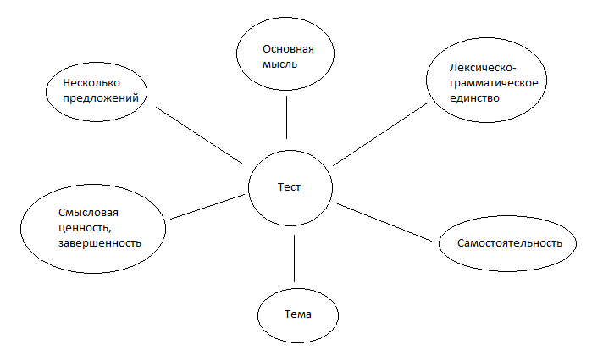
Приложение № 5
Кластер «Признаки текста» (главные и второстепенные)

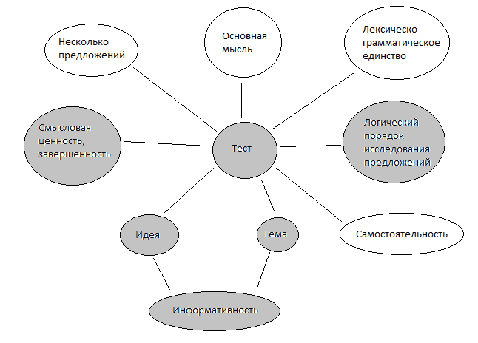
Приложение № 6
Кластер « Стили речи».

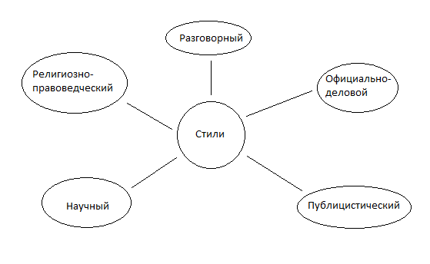
Приложение № 7
Кластер «Официально-деловой стиль».

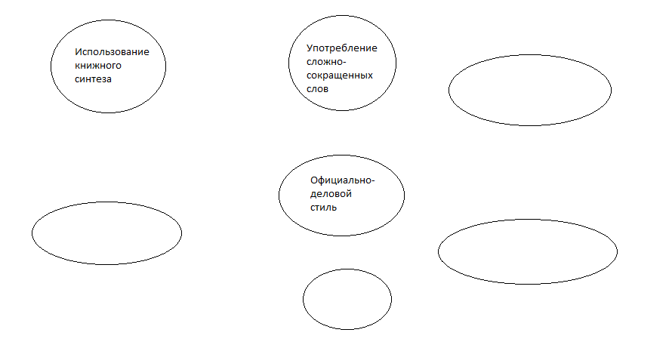

Приложение № 8
Кластер «Типы речи».

